บทที่ 9
การทดสอบประสิทธิภาพการทำงานของโปรแกรมประยุกต์และการเก็บข้อมูลของ Analysis Service

ประสิทธิภาพในการคิวรีข้อมูลมีความสำคัญอย่างยิ่งในการศึกษาการเก็บข้อมูลแบบดาต้าแวเฮาส์เนื่องจากต้องออกรายงานเพื่อการวิเคราะห์ให้ผู้บริหารให้รวดเร็ว การศึกษาทั้งความเร็วในการคิวรีของโปรแกรมประยุกต์ เวลาและเนื้อที่ที่ต้องเสียไปในการสร้างวิธีการเก็บข้อมูลแบบต่างๆ จึงมีความสำคัญเป็นอย่างมากเพื่อใช้ในการตัดสินใจของผู้ดูแลระบบว่าควรเลือกใช้วิธีการแบบใดในการเก็บข้อมูลที่ดีที่สุด
9.1 การทดสอบประสิทธิภาพของโปรแกรมประยุกต์
ทดสอบการทำงานของโปรแกรมประยุกต์ ความสามารถออกรายงานได้มีประสิทธิภาพแค่ไหนในสภาวะแวดล้อมที่ต่างกัน ซึ่งประกอบไปด้วยการทดสอบเพิ่มจำนวนเรคอร์ดในตารางแฟ็ค , การเพิ่มจำนวนไดเมนชันและการเพิ่มจำนวนการรวมค่าว่ามีผลกระทบกับเวลาในการคิวรีข้อมูลอย่างไร โดยที่ทดสอบการเก็บข้อมูลทั้งแบบคือ MOLAP , ROLAP และ HOLAP โดยใช้ฮาร์ดแวร์และซอต์ฟแวร์ดังนี้
โปรแกรมประยุกต์ที่ใช้เป็นโปรแกรมประยุกต์ที่เขียนขึ้นมาจาก Vistual Basic 6.0 โดยใช้คอมโพเนนท์ที่ได้มาเมื่อติดตั้ง Analysis Service ทดสอบทางฝั่งไคลเอ็นต์

เซิร์ฟเวอร์
- Pentium 667
- Ram 256MB
- HD 15 GB ATA/66
- Analysis Server , Microsoft SQL Server 2000

ไคลเอ็นต์
- Pentium 700
- Ram 128MB
- HD 15 GB ATA/66
- PivotTable service
- โปรแกรมประยุกต์ที่ใช้ คอมโพเนนท์ ของ Microsoft SQL Server 2000 นำมาใช้กับ Visual Basic 6.0

9.1.1 ทดสอบการเพิ่มจำนวนเรคอร์ดบนตารางแฟ็ค
สกีมาที่ใช้ประกอบด้วยตารางแฟ็คที่เพิ่มจำนวนเรคอร์ดจาก 1 ล้านถึง 5 ล้านเรคอร์ด และมีไดเมนชันจำนวน 3 ไดเมนชัน 2 ไดเมนชันเป็นสกีมาแบบดาวที่เหลืออีกหนึ่งเป็นสโนว์เฟลก ได้ใช้การรวมค่า 0 % เนื่องจากต้องการเวลาในการคิวรีข้อมูลที่เกิดขึ้นจึงติดตั้งค่าการรวมค่าไว้ 0 % เพื่อให้เห็นเวลาในการคิวรีชัดเจนกว่าการรวมค่า 100 % ตารางที่ 9-1 แสดงถึงจำนวน เรคอร์ดของตารางแฟ็คและตารางไดเมนชัน

ตารางแฟ็คและไดเมนชัน | จำนวนเรคอร์ด
Sales_face_1997  Time_by_day  Product  Product_Class  Customer | 1 - 5 ล้าน  730  1,560  110  10,281
ตารางที่ 9-1 แสดงจำนวนเรคอร์ดในตารางแฟ็คและไดเมนชันของการเพิ่มเรเคอร์ดในตารางแฟ็ค

ไดเมนชันที่กล่าวในตารางที่ 9-1 นี้ประกอบเลเวลต่างๆ ดังนี้

Time_by_day
Year > Quarter > month
Product และ Product_Class
Product Family > Product department > Product Category > Product Subcategory > Brand name > Product name

Customer
Country > State Province > City > name
การทดสอบโดยติดตั้งโปรแกรมประยุกต์ทางฝั่งไคลเอ็นต์และลองทำโอเปอเรชันต่างๆ เป็นจำนวน 10 โอเปอเรชัน ดังนี้
- เปิด Cube Browser
- เลือก drill-down Dimension USA และ drill-up เมื่อเสร็จ
- เลือก drill-down Dimension Maxico และ drill-up เมื่อเสร็จ
- นำ Product Dimension มา crossjoin กับ Customer Dimension
- เลือก Product Dimension ที่เลเวล ( Level ) ที่ลึกลงไป
- เลือก Product Dimension ที่เลเวลที่ลึกลงไป
- เลือก Product Dimension ที่เลเวลที่ลึกลงไป
- เลือก Product Dimension ที่เลเวลที่ลึกลงไป
- เลือก Product Dimension ที่เลเวลที่ลึกลงไป
- เลือก Customer Dimension ที่เลเวลที่ลึกลงไป

ผลที่ได้จากการทดสอบ
โอเปอเรชัน | ระยะเวลาในการคิวรี ( วินาที )
ที่ | MOLAP | ROLAP | HOLAP
1 | 0 | 10 | 9
2 | 0 | 9 | 10
3 | 0 | 10 | 8
4 | 0 | 14 | 10
5 | 0 | 12 | 9
6 | 0 | 70 | 13
7 | 0 | 45 | 25
8 | 0 | 46 | 21
9 | 1 | 28 | 23
10 | 1 | 27 | 11
เฉลี่ย | 0.2 | 27.1 | 13.9

ตารางที่ 9-2 แสดงผลการทดสอบระยะเวลาคิวรีของ 1 ล้านเรคอร์ด

โอเปอเรชัน | ระยะเวลาในการคิวรี ( วินาที )
ที่ | MOLAP | ROLAP | HOLAP
1 | 0 | 17 | 11
2 | 1 | 14 | 16
3 | 0 | 16 | 16
4 | 0 | 20 | 12
5 | 1 | 14 | 14
6 | 1 | 79 | 13
7 | 2 | 60 | 25
8 | 2 | 61 | 23
9 | 0 | 30 | 21
10 | 0 | 35 | 12
เฉลี่ย | 0.7 | 34.6 | 16.3

ตารางที่ 9-3 แสดงผลการทดสอบระยะเวลาคิวรีของ 2 ล้านเรคอร์ด
โอเปอเรชัน | ระยะเวลาในการคิวรี ( วินาที )
ที่ | MOLAP | ROLAP | HOLAP
1 | 0 | 52 | 22
2 | 1 | 40 | 21
3 | 0 | 92 | 22
4 | 0 | 96 | 24
5 | 0 | 88 | 91
6 | 1 | 76 | 70
7 | 1 | 68 | 63
8 | 2 | 89 | 93
9 | 2 | 85 | 82
10 | 5 | 53 | 12
เฉลี่ย | 1.2 | 73.9 | 50

ตารางที่ 9-4 แสดงผลการทดสอบระยะเวลาคิวรีของ 3 ล้านเรคอร์ด

โอเปอเรชัน | ระยะเวลาในการคิวรี ( วินาที )
ที่ | MOLAP | ROLAP | HOLAP
1 | 0 | 47 | 5
2 | 0 | 49 | 42
3 | 0 | 23 | 36
4 | 1 | 77 | 73
5 | 5 | 80 | 72
6 | 1 | 160 | 77
7 | 6 | 146 | 94
8 | 2 | 112 | 83
9 | 1 | 52 | 110
10 | 0 | 78 | 98
เฉลี่ย | 1.6 | 82.4 | 69

ตารางที่ 9-5 แสดงผลการทดสอบระยะเวลาคิวรีของ 4 ล้านเรคอร์ด

โอเปอเรชัน | ระยะเวลาในการคิวรี ( วินาที )
ที่ | MOLAP | ROLAP | HOLAP
1 | 0 | 60 | 10
2 | 0 | 53 | 60
3 | 0 | 60 | 36
4 | 2 | 107 | 100
5 | 5 | 150 | 145
6 | 5 | 101 | 90
7 | 3 | 122 | 60
8 | 5 | 180 | 120
9 | 3 | 200 | 321
10 | 5 | 90 | 78
เฉลี่ย | 2.8 | 112.3 | 102

ตารางที่ 9-6 แสดงผลการทดสอบระยะเวลาคิวรีของ 5 ล้านเรคอร์ด

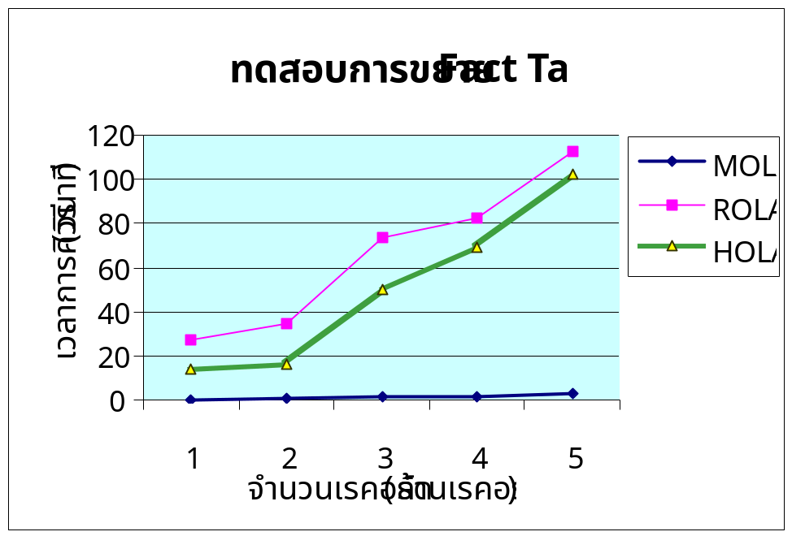

รูปที่ 9-1 รูปแสดงเวลาในการคิวรีเมื่อมีจำนวนเรคอร์ดต่างๆ กัน

จากการทดสอบจะเห็นว่าระยะเวลาในการคิวรีของโปรแกรมประยุกต์ผ่านแลนจะเพิ่มมากขึ้นเมื่อมีจำนวนเรคอร์ดในตารางแฟ็คมากขึ้น แต่อย่างไรก็ตามจะเห็นได้ว่า MOLAP ก็ใช้ระยะเวลาในการคิวรีน้อยที่สุด ส่วนของ ROLAP ใช้เวลามากที่สุด
9.1.1 ทดสอบการเพิ่มจำนวนไดเมนชัน
การทดสอบนี้มีตารางเพื่อสร้างสกีมาดังนี้

ตารางแฟ็คและไดเมนชัน | จำนวนเรคอร์ด (เรคอร์ด)
Sales_face_1997  Time_by_day  Product  Product_Class  Customer  Store | 3 ล้าน  730  1,560  110  10,281  25

ตารางที่ 9-7 แสดงจำนวนเรคอร์ดในตารางแฟ็คและตารางไดเมนชันของการเพิ่มจำนวนไดเมนชัน
สกีมาแบบ 1 ไดเมนชัน
ใช้ไดเมนชัน Time ประกอบด้วยเลเวล Year > Quarter > month
สกีมาแบบ 2 ไดเมนชัน
ใช้ไดเมนชัน Time และ ไดเมนชัน Product ประกอบด้วยเลเวล Product Family > Product department > Product Category > Product Subcategory > Brand name > Product name
สกีมาแบบ 3 ไดเมนชัน
ใช้ไดเมนชัน Timeไดเมนชัน Product และ ไดเมนชัน Customer ประกอบไปด้วยเลเวล Country > State Province > City > name
การทดสอบโดยติดตั้งโปรแกรมประยุกต์ทางฝั่งไคลเอ็นต์และลองทำโอเปอเรชันต่างๆ โดยกำหนดจำนวนการรวมค่าไว้ 0% การทดสอบใช้วิธีสุ่มโอเปอเรชัน 3 โอเปอเรชัน ซึ่งจะขึ้นอยู่ในแต่ละสกีมา
ผลที่ได้จากการทดสอบ

โอเปอเรชัน | ระยะเวลาในการคิวรี ( วินาที )
ที่ | MOLAP | ROLAP | HOLAP
1 | 0 | 70 | 69
2 | 0 | 80 | 72
3 | 0 | 160 | 159
เฉลี่ย | 0 | 103.3333 | 100
ตารางที่ 9-8 ผลการทดสอบระยะเวลาการคิวรีของ 1 ไดเมนชัน

โอเปอเรชัน | ระยะเวลาในการคิวรี ( วินาที )
ที่ | MOLAP | ROLAP | HOLAP
1 | 0 | 78 | 70
2 | 0 | 260 | 60
3 | 10 | 60 | 160
เฉลี่ย | 3.333333 | 132.6667 | 96.66667
ตารางที่ 9-9 ผลการทดสอบระยะเวลาการคิวรีของ 2 ไดเมนชัน

โอเปอเรชัน | ระยะเวลาในการคิวรี ( วินาที )
ที่ | MOLAP | ROLAP | HOLAP
1 | 13 | 75 | 89
2 | 15 | 90 | 80
3 | 20 | 300 | 180
เฉลี่ย | 16 | 155 | 116.3333
ตารางที่ 9-10 ผลการทดสอบระยะเวลาการคิวรีของ 3 ไดเมนชัน

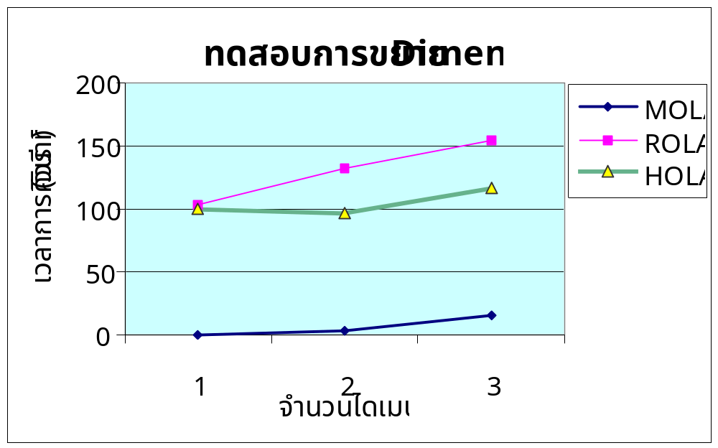
รูปที่ 9-2 รูปแสดงเวลาในการคิวรีเมื่อมีจำนวนไดเมนชันต่างๆ กัน

จากการทดสอบเห็นว่าการเพิ่มไดเมนชันมีผลทำให้เวลาในการคิวรีข้อมูลของโปรแกรมประยุกต์ไคลเอ็นต์ช้ามากขึ้น อย่างไรก็ตาม การวิธีการใช้การเก็บข้อมูลแบบ MOLAP ก็ยังทำใช้เวลาในการคิวรีน้อยที่สุด ส่วน ROLAP ก็ยังคงใช้เวลาในการคิวรีมากที่สุด
9.1.3 ทดสอบการเพิ่มจำนวนการรวมค่า
สกีมาที่ใช้ประกอบไปด้วยตารางดังต่อไปนี้ โดยเลเวล ( Level ) ในแต่ละไดเมนชันใช้เหมือนกับการทดสอบแรกๆ
ตารางแฟ็คและไดเมนชัน | จำนวนเรคอร์ด
Sales_face_1997  Time_by_day  Product  Product_Class  Customer | 3 ล้าน  730  1,560  110  10,281

ตารางที่ 9-11 แสดงจำนวนเรคอร์ดในตารางแฟ็คและตารางไดเมนชันของการเพิ่มการรวมค่า

การทดสอบโดยติดตั้งโปรแกรมประยุกต์ทางฝั่งไคลเอ็นต์และลองทำโอเปอเรชันต่างๆ โดยกำหนดจำนวนการรวมค่าไว้ 0%, 30%, 60%, 90% การทดสอบนี้ใช้การเลือกทำ 5 โอเปอเรชัน ดังนี้
1. เปิด Cube Browser
2.เลือก Product Dimension มา crossjoin
3.เลือกเลเวลที่ลึกลงไปของ Product
4.เลือกเลเวลที่ลึกลงไปของ Product
5.เลือกเลเวลที่ลึกลงไปของ Product
ผลที่ได้จากการทดสอบ

โอเปอเรชัน | ระยะเวลาในการคิวรี ( วินาที )
ที่ | 0% | 30% | 60% | 90%
1 | 1 | 1 | 0 | 0
2 | 1 | 2 | 0 | 0
3 | 2 | 3 | 0 | 0
4 | 2 | 4 | 0 | 0
5 | 5 | 1 | 0 | 0
เฉลี่ย | 2.2 | 2.2 | 0 | 0

ตารางที่ 9-12 ผลการทดสอบระยะเวลาการคิวรีของ MOLAP ด้วยการรวมค่าค่าต่างๆ

โอเปอเรชัน | ระยะเวลาในการคิวรี ( วินาที )
ที่ | 0% | 30% | 60% | 90%
1 | 91 | 17 | 2 | 0
2 | 70 | 15 | 0 | 3
3 | 63 | 5 | 30 | 2
4 | 93 | 75 | 15 | 2
5 | 82 | 10 | 12 | 3
เฉลี่ย | 79.8 | 24.4 | 11.8 | 2

ตารางที่ 9-13 ผลการทดสอบระยะเวลาการคิวรีของ HOLAP ด้วยการรวมค่าค่าต่างๆ

โอเปอเรชัน | ระยะเวลาในการคิวรี ( วินาที )
ที่ | 0% | 30% | 60% | 90%
1 | 88 | 3 | 0 | 0
2 | 76 | 30 | 30 | 10
3 | 68 | 20 | 0 | 10
4 | 89 | 120 | 0 | 0
5 | 85 | 43 | 90 | 0
เฉลี่ย | 81.2 | 43.2 | 24 | 4

ตารางที่ 9-14 ผลการทดสอบระยะเวลาการคิวรีของ ROLAP ด้วยการรวมค่าค่าต่างๆ

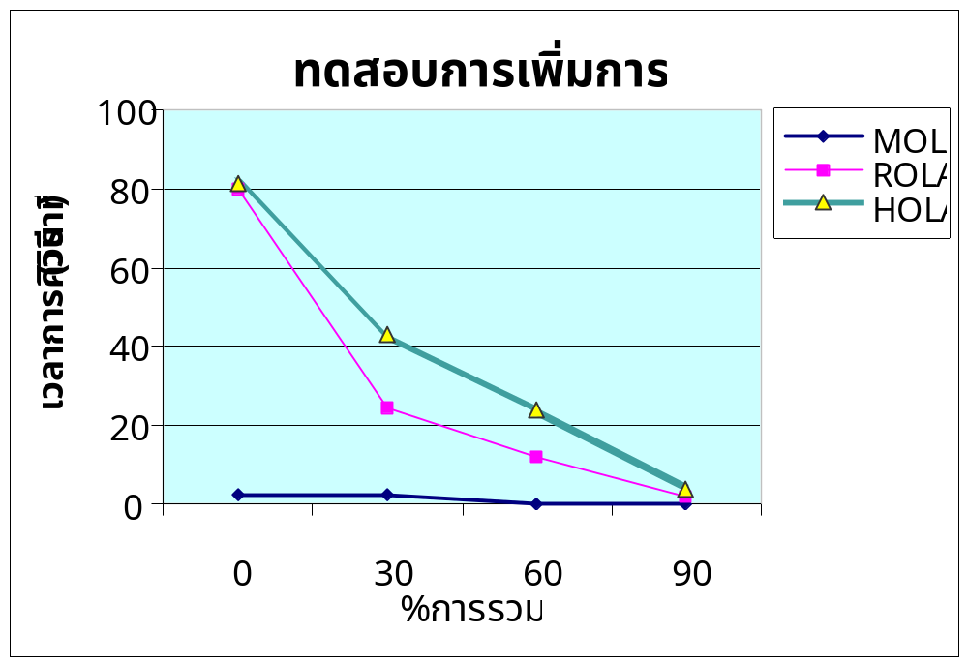
รูปที่ 9-3 รูปแสดงเวลาในการคิวรีเมื่อมีจำนวนการรวมค่าต่างๆ กัน

การทดสอบการรวมค่าทำให้เห็นว่ายิ่งมีการรวมค่ามาก เวลาในการคิวรียิ่งน้อยลง ทำให้รู้ว่าความเร็วในการคิวรีหรือออกรายงานนั้นขึ้นอยู่กับการเก็บข้อมูลว่าเก็บอย่างไร
การเก็บข้อมูลทั้ง MOLAP, HOLAP และ ROLAP หลังจากสร้างสกีมาเสร็จเราต้องสร้างฐานข้อมูลจากสกีมานั้นๆ ดังนั้นจึงมีระยะเวลามาเกี่ยวข้องกับการเก็บข้อมูลทั้ง 3 แบบ อีกทั้งการเก็บข้อมูลแต่ละแบบยังมีวิธีการเก็บข้อมูลต่างแบบกันดังที่กล่าวในบทที่ 5 เพราะฉะนั้นจึงมีพื้นที่ในการเก็บข้อมูลที่ต่างกัน การทดสอบต่อไปจึงเป็นการทดสอบถึงการเก็บข้อมูลทั้ง 3 แบบให้ชัดเจนมากยิ่งขึ้น

9.2 การทดสอบประสิทธิภาพการเก็บข้อมูลแบบ MOLAP, ROLAP และ HOLAP
ทดสอบประสิทธิภาพ, เวลาในการสร้าง, พื้นที่ที่ใช้ทั้งบนตัว Analsis Server และ RDBMS
Server , จำนวนการรวมค่า ( aggreagate ) ของการเก็บข้อมูลแบบ MOLAP, ROLAP และ HOLAP

มีขั้นตอนการทดสอบดังนี้
- สร้างคิวบ์ที่ใช้การเก็บข้อมูลแบบต่างๆ ได้แก่แบบ MOLAP , ROLAP และ HOLAP
- เพิ่มประสิทธิภาพในการคิวรี ( %Performance ) ไปเรื่อยๆตั้งแต่ 10-100% โดยเว้นช่วงระยะห่างทีละ 10%
- เก็บข้อมูลต่างๆพื้นที่ที่ใช้บน Analysis Server และ RDBMS Server
- เก็บจำนวนการ Aggregation หลังจากทำการสร้างส่วนเก็บข้อมูลเสร็จ
- เก็บระยะเวลาในการทำการเก็บข้อมูลแบบต่างๆไว้

อุปกรณ์
- CPU Pentium 667
- RAM 256MB
- HD 15 GB ATA/66
- Analysis Server , Microsoft SQL Server 2000
รายละเอียดของสกีมา ( schema )
มีคิวบ์ 2 แบบที่ใช้ในการทดลอง 2 ไดเมนชัน และ 4 ไดเมนชัน มีรายละเอียดดังนี้
1) สกีมาแบบ 2 ไดเมนชัน
ประกอบด้วย 2 ไดเมนชันมีตารางทั้งหมด 4 ตาราง คือ 1 ตารางแฟ็ค 2 ตารางไดเมนชันมีหนึ่งไดเมนชันเป็นสกีมาสโนว์เฟล็ก ทำให้มีเพิ่มมากอีก 1 ตาราง ตารางที่ 9-4 แสดงจำนวนเรคอร์ดที่มีอยู่ในตารางแฟ็คและตารางไดเมนชัน

ตารางแฟ็คและไดเมนชัน | จำนวนเรคอร์ด (เรคอร์ด)
Sales_face_1997  Time_by_day  Product  Product_Class | 3 ล้าน  730  1,560  110

ตารางที่ 9-15 แสดงจำนวนเรคอร์ดของสกีมาแบบ 2 ไดเมนชัน

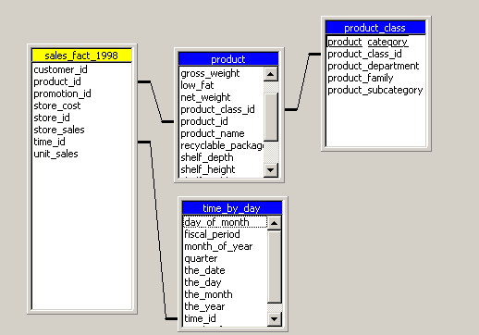

รูปที่ 9-4 แสดงสกีมาแบบ 2 ไดเมนชัน

2) สกีมาแบบ 4 ไดเมนชัน
ประกอบด้วย 6 ตารางด้วยกัน ประกอบด้วยตารางที่มีจำนวนเรคอร์ดตามตารางที่ 9-5 และรูปที่ 9-5 แสดงสกีมาที่ออกแบบไว้

ตารางแฟ็คและไดเมนชัน | จำนวนเรคอร์ด (เรคอร์ด)
Sales_face_1997  Time_by_day  Product  Product_Class  Customer  Store | 3 ล้าน  730  1,560  110  10,281  25

ตารางที่ 9-16 แสดงจำนวนเรคอร์ดของสกีมาแบบ 4 ไดเมนชัน

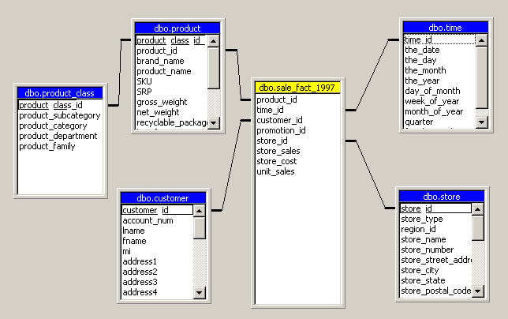

รูปที่ 9-5 แสดงสกีมาแบบ 4 ไดเมนชัน

ผลการทดสอบ
ผลการที่ได้จากการทดสอบแสดงเป็น 2 ส่วน คือส่วนที่เป็นตารางและกราฟ ส่วนที่เป็นตารางจะประกอบ
- Performance ( % ) หมายถึง เลือกประสิทธิภาพการทำงานเป็นเปอร์เซ็นต์ ยิ่งเพิ่มจำนวน Performance หมายถึงการเพิ่มจำนวนของการรวมค่าด้วย
- Process Time ( hh:mm:ss ) หมายถึงเวลาในการสร้างการเก็บข้อมูล ( Storage )
- Size in meta data ( MB ) เป็น ค่าที่เกิดขึ้นบน Analysis Server
- Number of Aggregation จำนวนการรวมค่าที่เกิดขึ้น

Performances (%) | Process time  (hh:mm:ss) | Size in meta data (MB) | Number of aggregation
10 | 29 | 0.79 | 2
20 | 28.44 | 0.79 | 3
30 | 29.2 | 0.79 | 3
40 | 29.07 | 0.79 | 4
50 | 28.58 | 0.79 | 4
60 | 29.09 | 0.79 | 4
70 | 30.01 | 0.79 | 4
80 | 28.58 | 0.93 | 4
90 | 29.45 | 1.24 | 6
100 | 29.33 | 2.64 | 27

ตารางที่ 9-17 ผลทดสอบการเก็บข้อมูลแบบ MOLAP กับคิวบ์ 3 ล้านเรคอร์ด 2 ไดเมนชัน

Performance (%) | Process time (hh:mm:ss) | Size in meta data (MB) | Number of aggregation
10 | 0.21 | 0.01 | 2
20 | 2.15 | 0.01 | 3
30 | 2.51 | 0.01 | 3
40 | 3.04 | 0.01 | 3
50 | 3.33 | 0.01 | 3
60 | 14.18 | 0.01 | 3
70 | 11.33 | 0.02 | 4
80 | 20.26 | 0.02 | 4
90 | 16.14 | 0.02 | 6
100 | 1.29.46 | 0.07 | 26

ตารางที่ 9-18 ผลทดสอบการเก็บข้อมูลกับแบบ ROLAP คิวบ์ 3 ล้านเรคอร์ด 2 ไดเมนชัน

Performance (%) | Process time (hh:mm:ss) | Size in meta data (MB) | Number of aggregation
10 | 28.41 | 0.01 | 3
20 | 28.43 | 0.01 | 3
30 | 28.49 | 0.01 | 3
40 | 29.34 | 0.01 | 3
50 | 29.26 | 0.02 | 3
60 | 29.26 | 0.03 | 4
70 | 29.48 | 0.08 | 4
80 | 23.07 | 0.15 | 4
90 | 29.36 | 0.45 | 6
100 | 29.11 | 1.86 | 27

ตารางที่ 9-19 ผลทดสอบการเก็บข้อมูลแบบ HOLAP กับคิวบ์ 3 ล้านเรคอร์ด 2 ไดเมนชัน

Performance (%) | Process time (hh:mm:ss) | Size in meta data (MB) | Number of aggregation
10 | 40.22 | 3.03 | 18
20 | 40.51 | 7.71 | 27
30 | 40.46 | 7.98 | 28
40 | 40.37 | 8.06 | 41
50 | 40.39 | 8.56 | 41
60 | 39.28 | 9.12 | 46
70 | 42.1 | 11.5 | 59
80 | 46 | 14.9 | 71
90 | 48.20 | 28.7 | 111
100 | 48.09 | 65.6 | 375

ตารางที่ 9-20 ผลทดสอบการเก็บข้อมูลแบบ MOLAP กับคิวบ์ 3 ล้านเรคอร์ด 4 ไดเมนชัน

Performance (%) | Process time (hh:mm:ss) | Size in meta data (MB) | Number of aggregation
10 | 20.50 | 0 | 18
20 | 31.56 | 0.1 | 22
30 | 50.55 | 0.12 | 28
40 | 1.42.35 | 0.17 | 38
50 | 2.20.53 | 0.19 | 40
60 | 3.25.25 | 0.5 | 46
70 | 4.30.25 | 0.5 | 59
80 | 8.27.24 | 0.8 | 71
90 | 10.24.23 | 0.8 | 111
100 | 22.34.30 | 1.5 | 375

ตารางที่ 9-21 ผลทดสอบการเก็บข้อมูลแบบ ROLAP กับคิวบ์ 3 ล้านเรคอร์ด 4 ไดเมนชัน

Performance (%) | Process time (hh:mm:ss) | Size in meta data (MB) | number of aggregation
10 | 30.03 | 0 | 18
20 | 30.02 | 0.1 | 22
30 | 33.09 | 0.2 | 28
40 | 34.35 | 0.42 | 38
50 | 42.20 | 0.85 | 40
60 | 31.05 | 1.61 | 46
70 | 43.54 | 4.73 | 59
80 | 36.53 | 7.18 | 71
90 | 44.21 | 15.8 | 111
100 | 40.49 | 51.61 | 376

ตารางที่ 9-22 ผลทดสอบการเก็บข้อมูลแบบ HOLAP กับคิวบ์ 3 ล้านเรคอร์ด 4 ไดเมนชัน

วิเคราะห์จากกราฟ

เปลี่ยนค่าที่ได้ในรูปชั่วโมงให้อยู่ในรูปวินาที

Process Time (second)
MOLAP | ROLAP |  | HOLAP
29 |  | 21 |  | 1721
1724 |  | 135 |  | 1723
1760 |  | 171 |  | 1729
1747 |  | 184 |  | 1774
1738 |  | 213 |  | 1766
1749 |  | 858 |  | 1766
1801 |  | 693 |  | 1788
1738 |  | 1223 |  | 1387
1785 |  | 974 |  | 1776
1773 |  | 4306 |  | 1751

ตารางที่ 9-23 ตาราง Process Time ของสกีมาแบบ 2 ไดเมนชันที่อยู่ในหน่วยวินาที

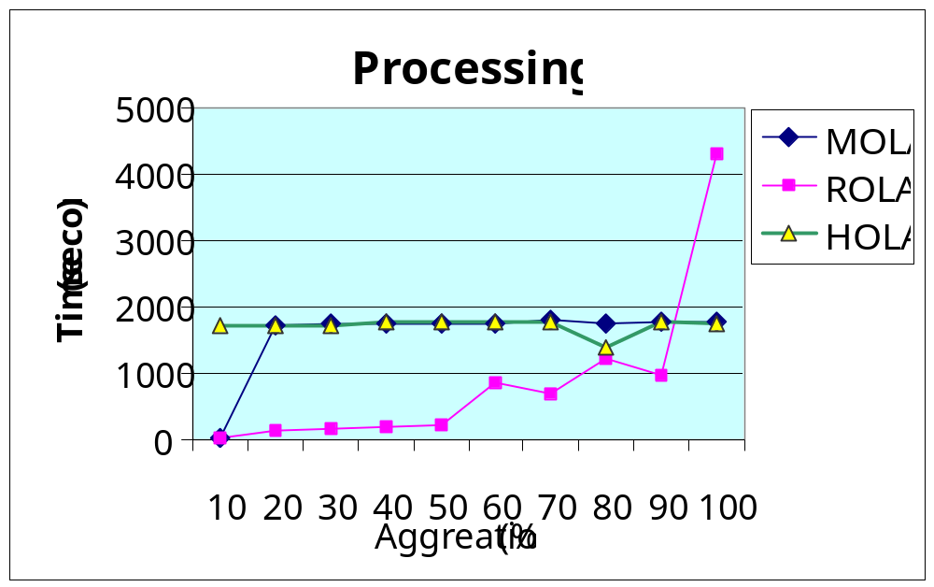

รูปที่ 9-6 กราฟ แสดงเวลาในการสร้างคิวบ์ต่อการเพิ่มของการรวมค่า ( 2 ไดเมนชัน )

Process Time (second)
MOLAP | ROLAP | HOLAP
2422 | 1250 | 1803
2451 | 1916 | 1802
2446 | 3055 | 1989
2437 | 6155 | 2075
2439 | 8453 | 2540
2368 | 12325 | 1865
2521 | 16225 | 2634
2760 | 30444 | 2213
2900 | 37463 | 2661
2889 | 81270 | 2449

ตารางที่ 9-24 ตาราง Process Time ของสกีมาแบบ 4 ไดเมนชันที่อยู่ในหน่วยวินาที

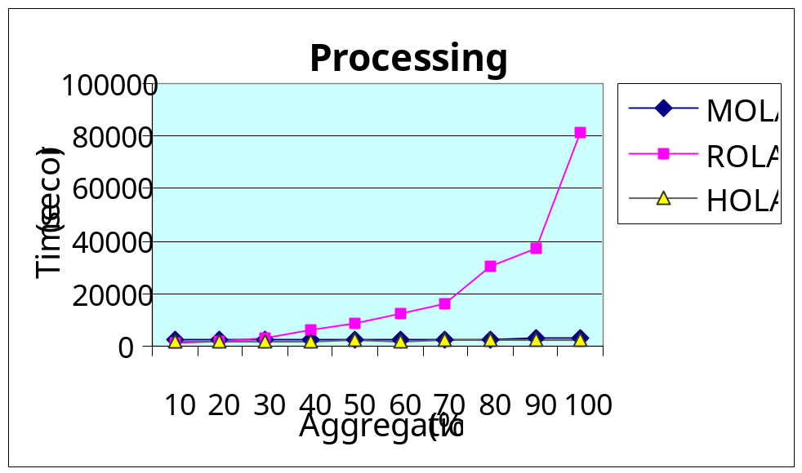
รูปที่ 9-7 กราฟแสดงเวลาในการสร้างคิวบ์ต่อการเพิ่มของการรวมค่า ( 4 ไดเมนชัน )

สรุปจากกราฟ รูปที่ 9-6 และ 9-7
- ในตอนต้นๆ การจัดเก็บข้อมูลแบบ ROLAP ดูเหมือนว่าจะให้เวลาในการสร้างคิวบ์ได้เร็ว แต่ความเป็นจริงเนื่องจากช่วงแรกยังไม่มีการสร้างข้อมูลรวมค่า ( Aggregated data )
- เมื่อการรวมค่าเพิ่มขึ้น ROLAP ยิ่งใช้เวลาเพิ่มขึ้นมากกว่าเดิม มากกว่า MOLAP และ HOLAP
- แม้ว่าการรวมค่าจะเพิ่มขึ้นแต่ MOLAP และ HOLAP มีการเปลี่ยนแปลงของเวลาในการสร้างคิวบ์คงที่ มีการเพิ่มขึ้นของเวลาน้อยมากหรือแทบไม่มีเลย

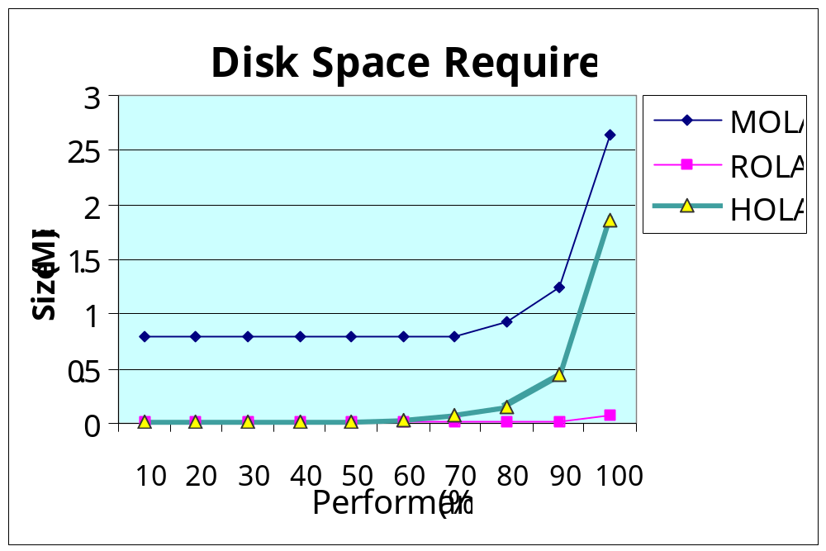

รูปที่ 9-8 รูปแสดงพื้นที่ที่ใช้บน Analysis Service ( 2ไดเมนชัน )

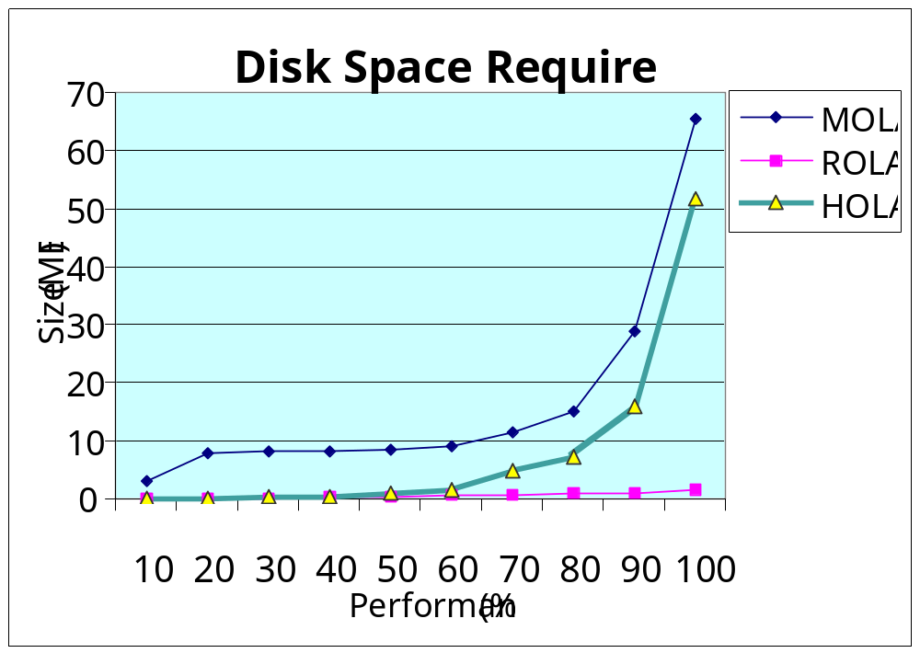

รูปที่ 9-9 รูปแสดงพื้นที่ที่ใช้บน Analysis Service ( 4 ไดเมนชัน )

สรุปจากกราฟรูปที่ 9-8 และ 9-9
- MOLAP ใช้พื้นที่ในการเก็บส่วนนี้มากกว่า ROLAP และ HOLAP เนื่องจากคิวบ์ MOLAP เก็บ ตารางแฟ็คและ ไดเมนชันไว้ในคิวบ์ด้วย
- HOLAP ใช้พื้นที่ในการเก็บน้อยกว่า MOLAP เนื่องจาก HOLAP ไม่ได้เก็บตารางแฟ็คและ ไดเมนชันไว้ใน Analysis Service ส่วนค่าการรวมค่าเก็บไว้ใน Analysis Service ด้วยมัลติไดเมนชันแนลดาต้าเบส
- ROLAP ใช้พื้นที่ในการเก็บน้อยสุดเนื่องจากเก็บส่วนตารางแฟ็ค,ไดเมนชันและส่วนค่าการรวมค่าไว้ในรีเลชันแนลดาต้าเบส

